福建医科大学附属第一医院滨海院区高压氧舱吊装方案<一>

编 制： 武汉军功起重吊装有限责任公司
审 核：
批 准：

2026年6月2日

目 录
第一章 工程概况 2
1.1 工程概况 2
1.2 施工内容及工程量 2
1.3 施工目标 2
第二章 编制依据 3
第三章 施工计划 4
3.1 施工工期计划 4
3.2 材料与设备计划 4
3.3 人员计划 5
3.4 劳保护具计划 5
3.5 施工准备 6
第四章 施工工艺技术 7
4.1 施工方法概述 7
4.2 施工步骤 7
4.3 此次氧舱吊装平面运行荷载数据分析 8
4.4 施工平面示意图 9
4.5 吊索具选择计算 12
4.6 吊车作业注意事项 15
第五章 质量及安全技术要求 18
第六章 安全保障措施 19
第七章 应急救援预案 21

工程概况

工程概况
福建医科大学附属第一医院滨海院区高压氧舱吊装平移就位特点描述
一、院区地面承重受限，需院外卸车，铺钢板人工半机械平移约320米。
二，进入氧舱室需在院区支线和临时拆除的进入口跨越绿植进行90度直角转弯进入，
三，进入氧舱室房间后无法使用机动机械，需借用房间原建筑地面固定安装锚点利用卷扬机或者电动葫芦作为牵引动力。
为确保该项工作的安全顺利完成，我单位派出专业技术人员对现场进行了实地勘察及测量，依据现场作业条件，结合设备的相关参数及特性，特编制本方案以指导现场各项工作施工。

施工内容及工程量
以下设备信息由业主提供，最终设备规格及重量以实际到货为准。
序号 | 设备名称
1 | 高压氧舱
吊装设备名称及数量：
一，氧舱一台
二，储气罐二台
三，气水罐一台

施工目标
- 质量管理目标
- 确保本工程一次合格率100％；
- 确保顾客满意率100％；
- 确保合同履约率100％。
- 职业健康安全目标
- 杜绝因工死亡、火灾、设备、环境、物损等重大事故；
- 兑现对用户和社会的承诺，杜绝发生严重影响企业品牌的不良行为；
- 通过各阶段安全、卫生检验，合格率100%。
- 环境管理目标
- 达到“安全文明施工样板工地”现场环境管理要求；
- 噪声、污水、粉尘、光污染、建筑废气物等排放物得到有效控制；
- 不发生对环境因素不良的行为。

编制依据
本方案根据相关规范、设计图纸及现场实际情况编制，所有规范遵循最新版本的要求：
- 《建筑施工起重吊装工程安全技术规范》（JGJ 276-2012）
- 《建筑施工高处作业安全技术规范》JGJ 80-2016
- 《起重机械安全技术规程》 TSG 51-2023；
- 《建筑机械使用安全技术规程》JGJ33-2012；
- 《重要用途钢丝绳》GB8918-2006；
- 《起重机钢丝绳保养、维护、检验和报废》（GB/T5972-2023）；
- 《起重机 手势信号》GB 5082-2019；
- 厂家提供的布置图、重量及外形尺寸等资料；
- 现场踏勘后的调查资料；

施工计划

施工工期计划
本项目预计2026年5月22日开始入场吊装施工，总工期预计3天，开工日期根据甲方要求。

施工计划：
工作项 | 施工天数 | 开始时间 | 结束时间
现场清理、施工准备 | 2 | 待定
设备吊装、平移及运输 | 4 | 待定
清理现场，完工确认 | 1 | 待定

材料与设备计划
序号 | 名称 | 型号规格 | 单位 | 数量 | 备注
 | 小坦克 | 18T | 台 | 3
 | 液压顶 | 50T | 台 | 2
 | 枕木 |  | 根 | 若干
 | 卡环 | 12T |  | 若干 | 根据计算
 | 钢丝绳 | 直径18 |  |  | 见计算报告
 | 吊索（尼龙绳） | 直径12 | 根 | 4
 | 对讲机 |  | 个 | 4
 | 钢卷尺 | 10m | 个 | 2
 | 自制搬运车 |  | 台 | 2
 | 液压拖车 | 3T | 台 | 2
 | 锚点 |  | 个 | 10
施工机具使用前的质量检验要求：
（1）吊装机械必须确保发动机无故障，输出功率能达到规定的最大值。
（2）运输机械发动机应无故障，无漏油制动，转向系统灵敏有效。拖挂连接装置应无裂纹，无松动,锁紧装置齐备有效，拖挂转盘转动灵活。
（3）起吊钢绳选配使用的规格应符合标准，其起吊安全系数K应为6-8。钢绳经外观检查应无断股，无严重扭拆，无严重锈蚀.绳扣的长度比符合标准，穿扎符合规范。
（4）选配的卸扣经外观检查应无裂纹，无变形，栓扣螺纹无滑牙，拧动自如无卡死。

人员计划
工 种 |  | 单位 | 数量 | 备 注
 | 项目负责人 | 名 | 1
 | 吊车司机 | 名 | 2
 | 起重工 | 名 | 4 | 5年以上实操经验
 | 叉车司机 | 名 | 1 | 5年以上实操经验
 | 货车司机 | 名 | 2 | 5年以上实操经验
合计 |  | 名 | 11

劳保护具计划
序号 | 名 称 | 规 格 | 单位 | 数量 | 备注
1 | 安全警戒带 |  | 米 | 300
2 | 手套 |  | 付 | 50
3 | 安全帽 |  | 顶 | 8 | 保证每人一顶
4 | 灭火器 |  | 瓶 | 2
5 | 防砸鞋 |  | 双 | 8 | 保证每人一双
6 | 医药箱 |  | 套 | 1
7 | 荧光背心 |  | 个 | 8
8 | 安全带 |  | 条 | 6

施工准备
施工准备工作是为了保证工程顺利开工和施工活动正常进行而必须事先做好的各项准备工作。它是施工程序中的重要环节，不仅存在于开工之前，而且贯穿在整个施工过程之中。为了保证工程项目顺利地进行施工，必须做好施工准备工作。
（1）认真编制吊装施工方案，经各方审核确认可靠后方可进行设备的吊装工作。
（2）组织吊装施工员工进行上岗前的安全培训与吊装技术安全交底，使所有参加施工的人员明确施工内容及施工方法，使其牢固树立安全第一思想，杜绝安全事故的发生。所有特种作业人员必须持证上岗。
（3）对所进场吊车进行报验、组织吊装施工所需要的机索具进场并对其规格、型号及完好性、安全性等进行必要的复核，使其能够满足施工的需要，杜绝有安全隐患的机索具在现场使用。
（4）现场成立设备吊装领导小组，在吊装过程项目部负责人要现场组织指挥，安全员现场监督整个吊装过程，确保设备吊装有序进行和安全。项目部提前做好安全防护措施确保施工人员人生安全。在吊装过程中认真操作防止损坏建筑物和其他设施。

施工工艺技术

施工方法概述
根据现场勘察及设备的参数，我司计划使用一台100T汽车吊将设备运运输货车上的设备卸车放至用于承重的搬运小坦克上，利用一台10吨叉车作为牵引动力，配备长6米，宽2米，厚8毫米的钢板，以一台3.5吨叉车机动按照设备运行路线要求随时铺设钢板。进入院区支线与舱室入口，利用搬运坦克角度的变化对设备进行90度转弯后进入氧舱室。（重庆大坪医院，长沙921医院，贵阳省人民医院观山湖院区，长沙望城区人民医院。湖北十堰太和医院，平顶山神马总医院等）。

吊装作业前，汽车吊进场路线及机作业区域清理干净，地面坚实平整，满足行驶与吊装要求。
设备出厂由于运输距离远，且属于重大型不可拆卸设备，所以必须采用大型运输车辆，但是因为进入氧舱吊装落位处属于新建院区，道路硬化及施工都没有完成，所以甲方必须沟通保证吊车及运输车辆能够到达吊装现场附近的道路通畅条件，吊车及运输车辆进入道路及方向见（附图）。

施工步骤
1、技术交底，所有施工人员明白施工任务、施工步骤及存在的安全隐患，交底内容包括但不限于设备净质量，施工环境，安全要求，施工素养。
2、汽车吊卸货--支起支腿，支腿下方铺设钢板，以减小支腿对地面的集中压力，伸出吊臂，检验吊臂操作空间是否满足要求；
3、由司索工系挂吊索具，使用钢丝绳连接设备所有吊点，完成后经安全员及现场负责人检验确认；
4、设备正式吊装前均需进行试吊：提升吊钩，提升设备约200mm高，保持5分钟，检查吊车、支腿、钢丝绳等的状态，发现异常必须马上放下并进行整改，直至隐患排除后方可正式吊装；
5、确认无误后，指挥吊机调整吊臂作业幅度，专人牵引缆风绳控制设备摆位；

储气罐及气水罐就位（优先执行）
卸货完成后，采用机动叉车平稳叉运储气罐、气水罐，将设备放置于氧舱设备预留口入口位置。设备转运至室内入口后，全程采用室内平移作业的方式精准就位，保障设备安装精度与施工安全。
储气罐整体形态为长型圆体卧式，重5到6吨之间，受力点为前后支撑脚，间距为施工图就位基础的标准。在平移及进入基础就位是搬运坦克受力点即为设备支撑脚，平均每个受力点荷载最大值为3吨。因为储气罐进入房间到基础，和氧舱舱体基本上是同一条线路，所以基本上不用考虑地面，楼板及运行路线的承重受力问题。

此次氧舱吊装平面运行荷载数据分析
1、静态荷载（设备静置）
每台坦克承受：
单台静荷载：38T÷3≈12.7T/台
总静荷载：38T（作用于地面三个接触点）
实际因重心偏移或地面不平，单台最大静载可达38÷2≈19T
2、运行/动态荷载（推、拉、移动时）
搬运推拉移动时有启动、刹车、惯性和地面颠簸，需乘动力系数：1.1-1.3（一般取中间值1.2）
总荷载：38Ｔ╳1.2≈45.6T
单台动荷载（平均值）45.6÷3≈15.2T/台
单台动荷载（偏载最不利，2点受力） 45.6÷2≈22.8T/台
静态荷载和与动态荷载差距：
运行动荷载比静态总重大约多7.6T(约增大20%），单台局部最大压力比均值静载大约多5—8Ｔ。
氧舱原地回转受力分析：
氧舱38T，三点支撑，16m2接地面积，原地90度回转，工程取用值：
一：静载
总竖向力：38T（～372.41CN）
三点理想均载（重心居中）：每点≈12.7T
实际偏载修正（重心偏移+制造误差）：最不利支点按不平均系数1.2～1.3x
均载估算→单点最大约15～16.5T
二，动载
原地90度回转属低加速回转，平台旋转支座。
工况 动载系数kd 说明
平移回转启停 1.1～1.2 变频软启，无急刹
一般工业回转 1.2～1.3 有启停冲击
频繁紧急启停 1.3～1.5 高频冲击
总动载=38T✕1.2=45.6T（≈447KN）
三点均载单点=45.6÷3≈15.2T
最不利单点（✕1.25不均载）≈19T
即：氧舱在90度回转中静载总重38T总重不变，单支点最大荷载16.5T
动载本次吊装平移由于地理条件限制，其它各项条件均不完全具备，只适用于被动采取频繁紧急启停进行设备原地回转，按高频冲击算，单支点最大荷载≈19T

坦克设基准间距 6 米，布设间距最大可调至 9 米。点位平移作业时可根据现场实况灵活调整间距，能够实现全部坦克点位不同时落于草坪区域内。

在原地90度旋转过程中想，旋转中心保持处于院区支线柏油路上面，柏油路宽略为3.5米，那么说旋转圆周受力为周长约11米弧度的三点受力旋转。
圆半径：
三点等分圆周，圆心角
三个点每个相邻两个点之间直线距离（弦长）约为≈3.03米
圆周长：
三点把圆周分成3段相等弧，对应对应圆心角各120度。
相邻两点之间的弧长≈3.67米
三段弧长加起来就是整圆周长≈11.00米。
当然，在实际操作中，根据现场出现的各种情况，如，地面不平整，受力不均匀等，会对搬运坦克车进行必要的适当调整，相对应的两点之间的直线距离和弧线距离也会有相应的变化。
在90度旋转过程中，搬运坦克处于设备正中心，需要调整坦克角度，这时利用千斤顶在最靠近需要调整的坦克附近可以受力的位置将设备顶起到坦克松动能调整的条件下对坦克调整到合适的角度，松开千斤顶，分次缓慢对设备进行旋转。旋转完成后，利用千斤顶把受力于旋转的坦克分批取出，在设备进入房间一头方向前端80公分左右处放入搬运坦克左右，（前端左右各一台），设备尾端三分之二处，即尾端往前2.5米3米处，左右两边各放入一台搬运坦克，注（这时后面两台坦克必须保持处在院区支线路面的铺路钢板上，不能压上后面的绿化带）。所有受力搬运坦克布置完成后，再利用室内布置的卷扬机作为牵引动力分次将设备引入室内基础精准定位。在整个平移及旋转过程中，不管是坦克，还是千斤顶顶顶升位置，都会根据现场实际操作情况进行合理调整位置。在旋转调整过程中，单台坦克和单台千斤顶的最大受力值不会超过19吨。
在整个旋转和平移过程中，坦克的最小间距为3.67米，最大间距为9米。
氧舱旋转完成后，进入房间过程中，要跨越宽度为8米的绿化带，考虑到下面有二层地下室，且属于办公区域，对楼面反支撑难度大，且费用大，院方考虑利用槽钢做跨越桥架以减少花坛楼面承重。
由于槽钢最大最强型号为40C，规格为（mm）400✕100✕10.5。多条槽钢合并进行设备运行，由于跨距大，槽钢无法达到承重目的条件，且受地理位置，环境影响，无法对跨越槽钢进行利润斜拉受力，拱型加固等方式，唯一的还是只能在绿化带上面铺上钢板，在钢板上用枕木对槽钢进行垫实，这样可以起到对槽钢和绿化带的一个受力分摊。在运行过程中绿化带的动态荷载大约为13吨。

3、其它吊装设备载荷一览表
项目 | 数值
氧舱重量 | 38t
搬运坦克滚动摩擦系数u | 0.03－0.05
启动最大钢丝绳拉力 | ≈2.5t (≈24 kN)
地锚/卷扬机固定点水平受力 | ≈2.5－3.0 t (≈25－30 kN)
推荐地锚设计抗拔力(x3安全系数) | ≥29t

正常常规一个锚点作用于三颗膨胀螺栓，即一颗膨胀螺栓受力在0.833吨以内，为了尽量减少楼板的受力，本次设备平移拟采用两个锚点，即六个膨胀螺栓受力，数据最大值取3.0除以六约等于0.5吨，即每棵膨胀螺栓最大受力为0.5吨。每颗膨胀螺栓打进楼板深度12公分。

施工平面示意图
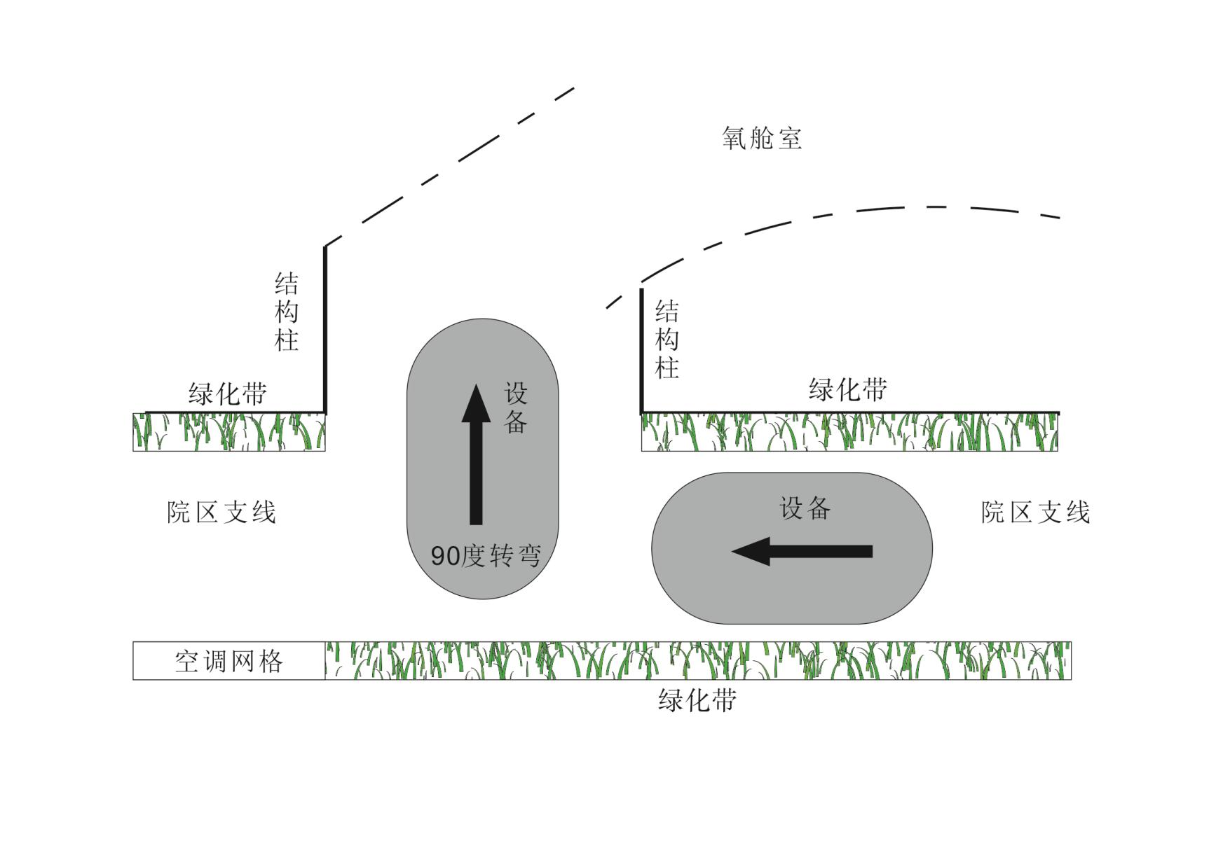

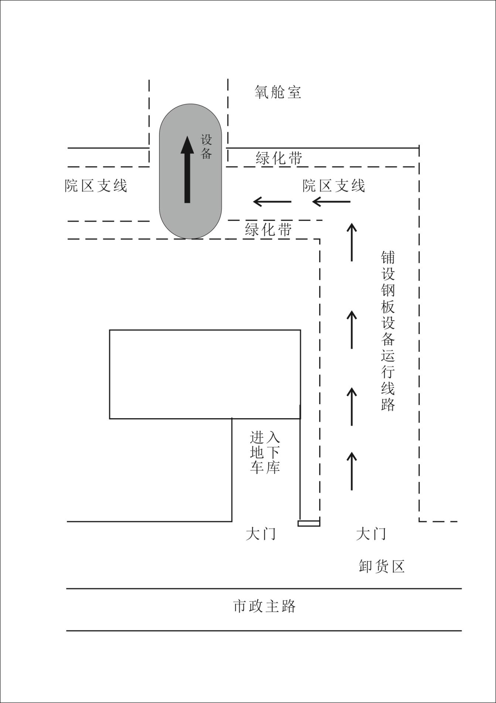

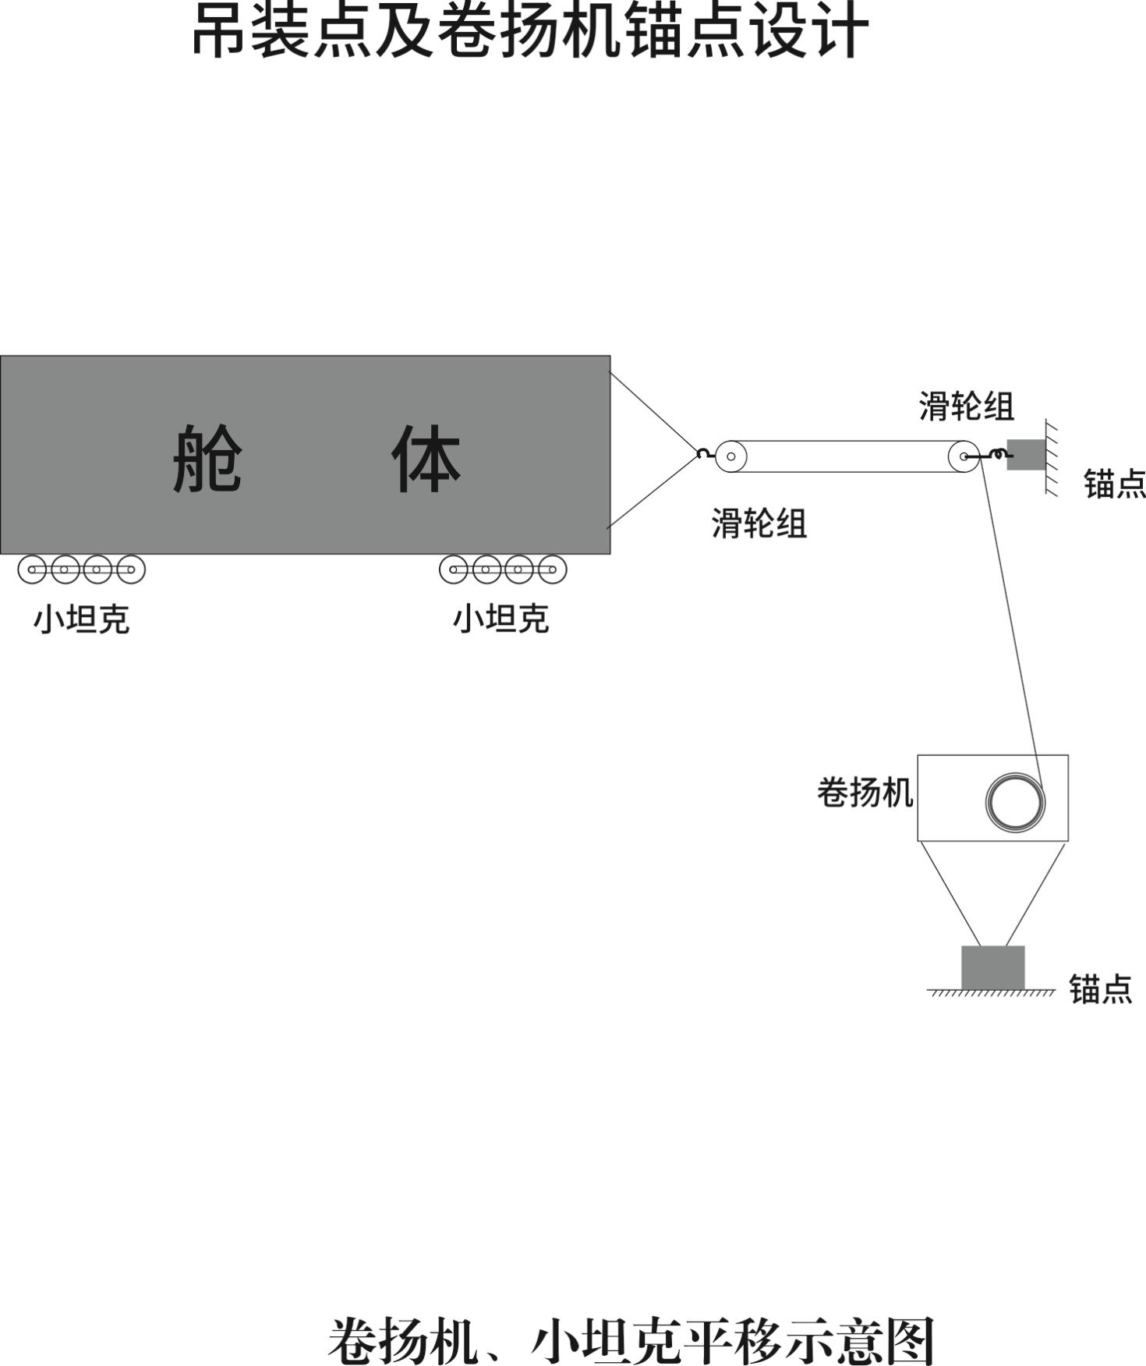

吊索具选择计算
- 25T汽车吊吊装重量为3t的设备时，钢丝绳计算如下：

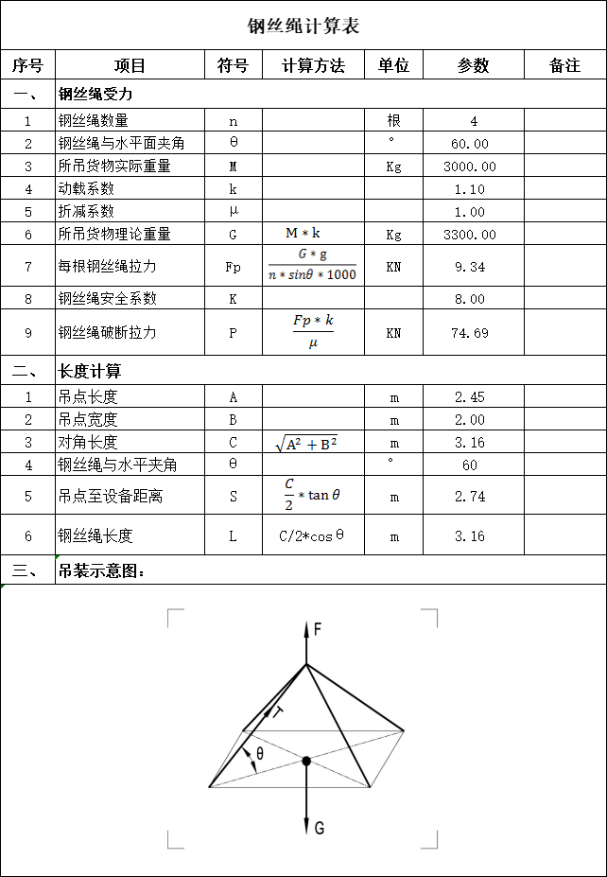

综上，钢丝绳采用8倍安全系数，吊装角度θ取60度，钢丝绳的破断拉力为74.69KN。查下表：选择纤维芯钢丝绳6x37+FC-1670-12mm，破断拉力为79.4KN，满足吊装要求。根据计算钢丝绳理论长度取3.16米，数量4根。
附：钢丝绳钢强度表
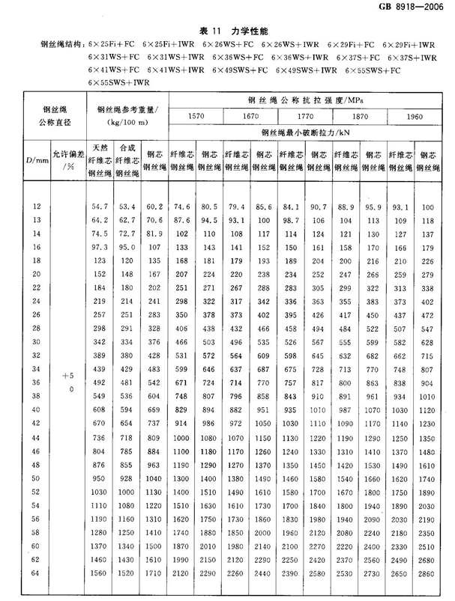
有钢丝绳计算表可知，每根钢丝绳拉力Fp=9.34KN，约0.934t，选用的卸扣为1吨，数量4个。其主要技术参数可由下表查的：
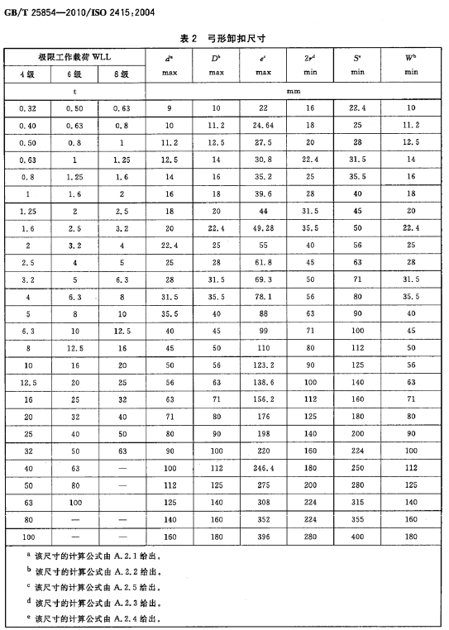

吊车作业注意事项
1.起重机行驶和工作的场地应保持平坦坚实，保证在工作时不沉陷，离沟渠、基坑应有必要的安全距离；起重机启动前应重点检查如下项目：
（1）各安全保护装置和指示仪器(表)齐全；
（2）钢丝绳及连接部位符合规定；
（3）燃油、润滑油、液压油及冷却水添加充足；
（4）各连接件无松动；
（5）轮胎气压符合标准；
（6）吊钩、伸缩臂、起重机外观无损伤或碰瘪等情况。
2.启动前应将各操纵机构放在空档位置，按照内燃发动机启动要求进行启动，启动后检查各仪表指示值，运转正常后将动力输出轴与液压泵结合，待液压油温达到30度以上，方可开始工作；
3.作业时支腿必须全伸，在撑脚下垫方木或钢板，调整机体、使回转平台支承面与水平面的倾斜度在无负荷时不大于1/1000(水准泡居中)，支腿有定位销的必须插上，底盘为弹性悬挂的起重机，放支腿前先收紧稳定器；
4.作业中严禁扳动支腿操纵机构阀，如需调整支腿，必须将重物放置地面，将伸缩臂转至正前或正后再进行调整；
5.起重机变幅、回转应平衡，严禁伸缩臂猛起猛落及回转平台突然制动使吊物晃动不定；
6.伸缩臂伸出后，出现前节长度大于后节时，须经过调整，消除不正常情况；
7.伸缩臂伸出后，伸缩臂下降时不得小于各长度规定的角度；
8.机械传动的汽车起重机作业时，必须用低速档；
9.作业中发现起重机倾斜、支腿变形等不正常情况时，应立即放下重物，空载进行调整，正常后方可继续作业；
10.汽车起重机作业时，下部驾驶室不得有人，吊物不得超越驾驶室上方；
11.作业完毕后，停妥，伸缩臂式的起重机应将伸缩臂全部缩回，放在支架上，吊钩挂在保险杠的挂钩上，并将钢丝绳稍微拉紧。

- 交底内容：
  - 吊装作业要做到“十不吊”：
  - ⑴、指挥信号不明或违章指挥不吊； ⑵、重量不明或者超载不吊；
  - ⑶、重心不明、工件捆绑不牢不吊； ⑷、吊物上面有人不吊；
  - ⑸、安全装置不灵不吊； ⑹、工件埋在地下不吊；
  - ⑺、视线不清不吊； ⑻、棱角物件无防护措施不吊；
  - ⑼、斜拉工件不吊； ⑽、5级以上大风不吊。
- 吊装作业中，起重臂及吊物下严禁站人，施工现场须拉设警示带，专人监护。
- 吊装前，要做好现场清理工作，以利操作，同时检查起重机、吊索具等是否符合相关规定。
- 施工人员必须正确佩戴安全帽，高空作业时，必须系好安全带。
- 吊装作业时，必须由专人指挥，使用统一指挥信号或手势，并且全体施工人员熟悉。在整个吊装过程中，要遵守现场秩序，服从命令听从指挥，不吊擅自离开工作岗位。
- 吊车在高压线下作业时，吊臂、钢丝绳和起重物等与高压线间距离为安全距离。
- 吊车在基坑边作业时，支腿应与坑边保持一定的安全距离，一般为坑深的1.1~1.2倍。
- 吊装时，钢丝绳应垂直起吊，不准斜吊，不准在起吊中振动或调整支腿，如必须找平机身，应先将起吊物放下再调整。
- 不准用吊车吊拔埋在地下或冻结在地面、设备上的物件。
- 起吊大件或不规则物件时，应在被吊物上牢固的绑扎晃绳，以控制重物的悬空位置。
- 吊起重物后，司机不准离开操作室，运行中不准维修、焊接起重机及吊起的物件。
- 当作业区的风力达到5级或以上时，不宜进行吊装作业。当风力达到6级及以上或遇有雨雪、雷电等恶劣天气、夜间照明不足的情况，不得进行起吊作业。
- 起吊物及构件安装未稳前，不准放下吊钩。
- 起重吊装人员持证上岗，禁止无证作业、禁止野蛮施工。
- 施工现场保持清洁卫生。

第五章 质量及安全技术要求
1、设备吊装过程中的起重工及特种作业人员必须持证上岗。
2、所有施工用机械应在进场前作维护保养，保证工作良好。
3、工程中使用的索具应该有合格证书与质量保证证书。对于断丝或锈蚀至不符合起重作业要求的钢丝绳，严禁使用。
4、在吊装前，应对有关人员进行岗前培训，培训岗位的人员明白吊装方案的意图与操作要领。
5、施工前应进行技术交底，施工中坚持自检、互检和专业检查，对每施工环节检查合格后，方可进行后续工作。
6、设备吊装作业避免在夜间进行。
7、设备从地面吊装时，应该设置两棕绳牵引，防止空中打转。
8、对于高空吊装，采用对讲机指挥。务必做到信号明确统一，信号不明不允许作业。
9、高空作业人员应体检合格。
10、每件设备必须试吊，将工件吊离地面200mm，检查机械以及各受力部位，确认无误后方可以正式起吊。
11、高空作业平台周围应设置围栏。
12、对于影响吊装的土建脚手架等物，必须事前拆除。
13、遇有五级以上大风、雨天、雾天，禁止吊装作业。
14、吊装过程中项目部负责人必须到现场组织指挥，确保安全施工。
15、做好高空防护措施，保证人员安全。
16、认真操作防止损坏建筑物和其他设施。
17、现场设专职安全员一名，检查督促施工操作。
18、建立现场安全责任制，务必使每一个都明确各自的职责。

第六章 安全保障措施
1、凡参加施工的全体人员都必须遵守安全生产“安全生产六大纪律”、“十个不准”的有关安全生产规程，所有人员必须进行安全交底。
2、吊装作业人员都必须持有上岗证，有熟练的安装经验，起重人员持有特种人员上岗证，起重司机应熟悉起重机的性能、使用范围，操作步骤，同时应了解安装程序、安装方法，起重范围之内的信号指挥和挂钩工人应经过严格的挑选和培训，必须熟知本工程的安全操作规程，司机与指挥人员吊装前应相互熟悉指挥信号，包括手势、旗语、哨声等。
3、起重机械行走的路基几轨道应坚实平整、无积水。
4、起重机械要有可靠有效的超高限位器和力矩限位器，吊钩必须有保险装置。
5、经常检查起重机械的各种部件是否完好，有变形、裂纹、腐蚀情况，焊缝、螺栓等是否固定可靠。吊装前对起重机械进行试吊，并进行静荷载及动荷载试验，试吊合格后才能进行吊装作业，起重机械不得带病作业，不准超负荷吊装，不准在吊装中维修，遵守起重机械“十不吊”。
6、在使用过程中应经常检查钢丝绳的各种情况：
（1）、磨损及断丝情况，锈蚀与润滑情况，根据钢丝绳程度及报废标准进行检查；
（2）、钢丝绳不得扭劲几结扣，绳股不应凸出，各种使用情况安全系数不得小于标准；
（3）、钢丝绳在滑轮与卷筒的位置正确，在卷筒上应固定可靠；
7、吊钩在使用前应检查：
（1）、表面有无裂纹及刻痕；
（2）、吊钩吊环自然磨损不得超过原断面直径的10%;
（3）、钩胫是否有变形；
（4）、是否存在各种变形和钢材疲劳裂纹；
8、检查绳卡、卡环、花篮螺丝、铁扁担等是否有变形、裂纹、磨损等异常情况；
9、检查周围环境及起重范围内有无障碍，起重臂、物体必须与架空电的
距离符合规定。
10、在吊装作业时，吊物不允许在民房街巷和高压电线上空及施工现场办公设施上空旋转，如施工条件所限必须在上述范围吊物旋转，需对吊物经过的范围采取严密而妥善的防护措施。
11、吊起吊物离地面20—30cm时，应指挥停钩检查设备和吊物有无异常情况，有问题应及时解决后在起吊。
12、吊物起吊悬空后应注意以下几点：
(1)、出现不安全异常情况时，指挥人员应指挥危险部位人员撤离，而后指挥吊车下落吊物，排除险情后再起吊。
(2)、吊装过程中突然停电或发生机械故障，应指挥吊车将重物慢慢的落在地面或楼面是但的位置，不准长时间悬在空中。
13、吊臂旋转空间无障碍物，无高压电线。雷电天气禁止作业。

第七章 应急救援预案
1． 目的
起重吊装作业涉及面广，施工环境复杂，群体、多层、立体作业几率高，施工危险性较大，稍有不慎，就会造成事故。在行业历年的事故中，起重伤害占相当大的比例。发现起重吊装作业中的危险和隐患，采取有针对性的防范措施，避免或减少起重作业中的伤害事故，是编制起重吊装工程应急预案的目的。
2．适用范围
本应急预案适用于所有从事起重吊装工程，如发生人员伤亡事故时，除按本预案及时开展应急救援外，还应及时通知公司应急救援小组，启动公司《伤亡安全事故应急救援预案》。在其他场所发生类似情况施工作业时，承担纠正和制止事故发生的责任。
3．组织机构
在从事起重吊装工程作业前，应成立吊装工程应急救援领导小组，应急救援电话120。起重吊装工程领导小组下设6个救援专业组，即：应急救援组、后勤保障组、伤员救治组、治安保卫组、调查取证组和善后处理组。

起重吊装工程应急救援“指挥领导小组”：
总指挥：龚克云
组长：袁德康
组员：黄国峰，袁德会
4.应急救援领导小组救援组职责
4.1 指挥领导小组职责：
4.1.1 负责本单位“预案”的制定、修订和演练；
4.1.2 组建义务应急救援队，并组织实施救援行动；
4.1.3 检查督促做好起重吊装工程的预防措施和应急救援的各项准备工作；
4.1.4 发布和解除应急救援命令；
4.1.5 向公司通报事故情况，配合有关部门人员进行事故调查，必要时向有关单位发出救援请求。公司相关部门人员负责向上级有关单位通报事故情况；
4.1.6 组织事故调查，总结应急救援工作经验教训。
5 应急准备及措施
5.1 参加施工的所有人员，必须熟悉并认真执行本工种安全技术操作规程。进入施工现场，应接受安全技术交底。
5.2 施工前应对操作人员进行岗前培训，使操作人员熟知安全技术操作规程，并组织演练，验证应急准备工作和预案实施效果，提高实战中自防自救能力。
6.起重吊装工程的预防监控措施
6.1 安全站位：在起重作业中，有些位置十分危险，如吊杆下、吊物下、被吊物起吊前区、站在斜拉的吊钩受力方向等，如果处在这些位置上，一旦发生危险极不易躲开。所以起重作业人员的站位非常重要，不但自己要时刻注意，还需要互相提醒，检查落实，以防不测。
6.2 吊索具安全系数小：起重作业中，对吊索具安全系数理解错误，选用往往以不断为使用的依据，致使超重作业总是处在危险状态。
6.3 拆除作业中缺乏预见因素：由于种种原因，如：物件荷重不准（增加积物等荷重），切割不彻底，拽拉物多，拆除件受挤压增加荷重，连接部位未被发现强行起吊等等，造成吊车、吊索具骤加荷重冲击而导致意外。
6.4 误操作：起重作业涉及面大，经常使用不同单位、不同类型的吊车。吊车日常操作习惯不同，性能不同，再加上指挥信号的差异影响，容易发生误操作等事故。
6.5 绑扎不牢：高空吊装拆除时对被吊物未采取“锁”的措施，而用“兜”的方法：对被吊物的尖锐棱角未采取“垫”的措施，成束材料垂直吊送捆缚不牢，致使吊物空中一旦颤动，受刮碰即失稳坠落或“抽签”。
6.7 吊装工具或吊点选择不当：设立吊装工具或借助管道、结构等作吊点吊物缺乏理论计算，靠经验估算的吊装工具或管道、结构吊物承载力不够或局部承载力不够，一处失稳，导致整体坍塌。
6.8滑轮、绳索选用不合理：设立起重工具时，对因快绳夹角变化而导致滑轮和拴滑轮的绳索受力变化的认识不足，导向滑轮吨位选择过小，拴滑轮的绳索选择过细，受力过载后造成绳断轮飞。
6.9 无载荷吊索具意外兜挂物体：有很多事故是这样发生的，起重工作己经结束，当吊钩带着空绳索具运行时，自由状态下的吊索具挂拉住已摘钩的被吊物或其它物体，操作的司机或指挥人员如反应不及时，瞬间事故便发生了，而这类事故对作业人员和起重机具具有非常恶劣的后果。
6.10起重吊装施工方案与实际作业脱节：主要表现为内容不全，缺乏必要的数据或施工方法与实际操作情况不符，使施工方案变为应付上级检查过关的挡箭牌，而没有起到指导施工的作用。
6.11 空中悬吊物较长时间没有加封安全保险绳：有的设备或构件由于安装工艺程序要求，需要先悬吊空中后就位固定，而有的悬吊物在空中停留时问较长，如果没有安全保险绳，一旦受到意外震动、冲击等伤害，将造成悬吊物坠落的严重后果。
6.12 工序交接不清或多单位施工工序平衡有漏洞。
6.13 施工忙于进度确认不够：吊车站位没有进行地下咨询，作业前对吊运物重量确认不准及周围环境中的高压线路、运转设备、煤氧管道泄漏点等隐患和业主单位的
6.14 使用带有“毛病”的吊索具。为了确保施工安全，请不要用别人扔的绳扣，对损坏报废的绳扣及时切断，防止他人误用，不要购买非正式厂家生产的吊具。
6.15 将麻绳当作安全绳：因为麻绳的承载性能远远不及钢绳，而且麻绳在日常保管及使用中极易遭受损害而降低抗拉力，所以，使用麻绳做安全绳起不到安全作用，反而使人产生心理依赖造成事故。
6.16 未设警示区：大件吊装及高空作业下方危险区域未及时拉设安全警示区和安排安全监护人，导致他人不明情况进入危险区域而发生事故。
6.17吊车长臂杆吊重物对“刹杆”考虑不周：吊车长臂杆起吊重物时，由于吊车臂杆受力下“刹”，杆头与重物重心垂直线改变，如起杆调正不准，将造成被吊重物瞬间移位，如作业人员考虑不周，没采取回避措施（特别是在空中），就可能是一起事故。
6.18两车同抬翻转一件物品计重不准：由于翻转中重心在变换，如果计算不准，特别容易导致其中一台吊车过载失稳而发生问题，这方面如果发生问题不但威胁到人的安全，而且机械经济损失巨大，历史上有深刻的教训，需要特别引起施工及技术人员的重视。
6.19 危险区域作业未采取必要的防范措施： 司机忙中出错的误操作，由于未采取挂警示旗、警示灯、设车档等措施，吊车突然出现，施工人员躲避不及发生意外。
6.20 对气候影响考虑不足：起重设备没采取可靠的封固措施，使用中，没升到安全位置或锚封在较轻的重物上等，一阵风刮来便可能造成事故，有时突然出现阵风暴雨使电源短路，想抬钩都来不及。所以，养成良好的施工作业习惯非常重要。另外，风天大件吊装必须要考虑风载对吊车的影响因素，有危险或风力超过安全规定时不要作业。
7.应急响应程序
7.1 事故发生后，如有人员受伤，当事人或发现人应立即拨打120救护车到事故现场救护伤员。
7.2 同时，当事人或发现人应立即向作业队负责人报告，并采取应急措施，防止事态扩大，减少事故损失。
a）向内部报警，简述：出事时间、地点、情况、报警人姓名。
b）向外部报警，详细准确报告：出事时间、地点、单位、电话、事态状况及报告人姓名、单位、地址、电话。
7.3作业负责人接到报告后，组织有关人员对发生事故的地段设栏防护，严禁闲杂人员出入，保护现场，同时向应急救援领导小组报告。
7.4接到报警后，及时启动应急预案，应急救援领导小组成员立即到现场，并按各自的职责开展应急救援工作。
7.5 如事故等级构成大事故或有人员死亡，应急领导小组应及时通知公司应急救援指挥办公室和公司总经理。公司应急救援小组成员达到现场后，按各自的职责开展应急救援工作。
7.6 紧急事故处理结束后，事故发生所在单位的负责人应在24小时内写出《事故调查报告》，并妥善处理善后事宜。

应急计划实施图及应急流程图
否
否
是
紧急事件发生
HSE领导小组
启动应急
管理程序
项目经理
发出警报
项目部
项目部营地
所有人员集中并清点人数
公司总部
报告建议
业主代表
报告建议
业主总部
报告建议
事件是否严重
1 营救小组确定
2组织救援行动的实施
3判断事件程度,做出决定是否向当地有关部门报告并请求援助
4 重点保护人员安全
立即向当地有关部门求援
是否需要撤离
组织人员开展救援行动
是否有伤员
应急结束
事故调查
紧急撤离
配合有关部门开展救援行动
医疗急救
是
是
求援电话
医院急救电话：120
消防支队电话：119

项目部报警值班电话：

救援路线应根据事故所处实际位置适用就近原则。

